ΣΥΝΤΗΡΗΣΗ Η/Υ

Τι είναι ο οδηγός συσκευής; Πως προμηθευόμαστε τον οδηγό συσκευής; Και τι ακριβώς κάνει σε επίπεδο υλικού;

Ο οδηγός συσκευής είναι ένα πρόγραμμα το οποίο επιτρέπει την επικοινωνία της συσκευής και του λειτουργικού συστήματος. Με τη βοήθεια αυτού του οδηγού μπορούμε να εκμεταλλευτούμε όλες τις δυνατότητες της συσκευής με τον καλύτερο δυνατό τρόπο. Με την αγορά της συσκευής δίνεται πάντα και το πρόγραμμα μαζί.

Τι γνωρίζετε για το config.sys;

Το αρχείο config.sys εκτελείται κατά την εκκίνηση του συστήματος. Είναι το πρώτο αρχείο που εκτελείται μετά την φόρτωση του πυρήνα. Υπάρχει στον δίσκο και μεταφέρεται στην κεντρική μνήμη από την οποία και εκτελείται. Το config.sys περιέχει εντολές που η κάθε εντολή δηλώνει την ύπαρξη μιας συσκευής στο σύστημα.

Περιγράψτε τα βήματα αναλυτικά που ακολουθούν για την αναβάθμιση του βιοs.

Βήμα 1^{ο} :Δημιουργία ειδικής δισκέτας εκκίνησης.
Η εταιρεία που κατασκευάζει τη μητρική πλακέτα φτιάχνει ένα πρόγραμμα με τη βοήθεια του οποίου είναι δυνατή η αναβάθμιση του ΒΙΟS. Με το πρόγραμμα αυτό μπορούμε να φτιάξουμε μια δισκέτα εκκίνησης που να περιέχει όλες τις απαραίτητες πληροφορίες για την αναβάθμιση του ΒΙΟS.
Βήμα 2^{ο}: Εκτέλεση αναβάθμισης.
Χρησιμοποιώντας τη δισκέτα ξεκινάμε τον υπολογιστή. Αφού ολοκληρωθεί η εκτέλεση των προγραμμάτων εκκίνησης του ΒΙΟS, ο υπολογιστής ψάχνει για λειτουργικό σύστημα. Χρησιμοποιώντας τη δισκέτα φορτώνεται στον υπολογιστή και ξεκινάει αυτόματα ένα πρόγραμμα το οποίο αναλαμβάνει να κάνει την αναβάθμιση του ΒΙΟS. Μετά την ολοκλήρωση του προγράμματος , το ΒΙΟS έχει αναβαθμιστεί και μπορούμε να ξεκινήσουμε κανονικά τον υπολογιστή.

Περιγράψτε αναλυτικά τα βήματα για την αναβάθμιση μητρικής, επεξεργαστή, μνήμης.

Για την αναβάθμιση της μητρικής πλακέτας ακολουθούμε τα επόμενα βήματα:
Βήμα 1^{ο} : Αποσυναρμολόγηση της παλιάς μητρικής πλακέτας.
Βγάζουμε τις κάρτες επέκτασης, καθώς και τα καλώδια δεδομένων, που συνδέονται στα αποθηκευτικά μέσα. Βγάζουμε τα βύσματα τροφοδοσίας από τη μητρική πλακέτα και τα καλώδια των διακοπτών και των ενδεικτικών λυχνιών.
Βήμα 2^{ο} : Εξαγωγή μητρικής πλακέτας.
Ξεβιδώνουμε το μεταλλικό πλαίσιο στο οποίο στηρίζεται η μητρική πλακέτα και τη μητρική πλακέτα πάνω από το μεταλλικό πλαίσιο.
Βήμα 3^{ο} : Εξαγωγή επεξεργαστή – μνήμης.
Βγάζουμε από τη μητρική πλακέτα τον επεξεργαστή και τη μνήμη.
Βήμα 4^{ο} : Τοποθέτηση καινούργιας μητρικής πλακέτας.
Ακολουθούμε τα προηγούμενα βήματα με αντίστροφη σειρά, τοποθετούμε τον επεξεργαστή και τη μνήμη πάνω στην καινούγρια μητρική πλακέτα. Φυσικά η ανβάθμιση της μητρικής πλακέτας μπορεί να συνδυαστεί και με την αναβάθμιση της μνήμης και του επεξεργαστή. Στη συνέχεια, βιδώνουμε τη μητρική πλακέτα πάνω στο μεταλλικό πλαίσιο και το τελευταίο το στερεώνουμε στο κουτί του υπολογιστή.
Βήμα 5^{ο} : Σύνδεση μητρικής πλακέτας.
Συνδέουμε το βύσμα της τροφοδοσίας στην υποδοχή της μητρικής πλακέτας και τα καλώδια των διακοπτών και των ενδεικτικών λυχνιών. Τέλος συνδέουμε τα καλώδια των αποθηκευτικών μέσων και τοποθετούμε τις κάρτες επέκτασης.
Βήμα 6^{ο} : Εγκατάσταση προγραμμάτων οδήγησης.
Ανοίγουμε τον υπολογιστή και εκτελούμε μία προς μία την εγκατάσταση των προγραμμάτων οδήγησης για όλες τις συσκευές.

Για την αναβάθμιση του επεξεργαστή ακολουθούμε τα παρακάτω βήματα :
Βήμα 1^{ο} : Τοποθέτηση επεξεργαστή
Η τοποθέτηση του επεξεργαστή πάνω στη μητρική πλακέτα περιγράφεται στο μάθημα ‘υλικό υπολογιστών, καθώς και στο συνοδευτικό φυλλάδιο της μητρικής πλακέτας.
Βήμα 2^{ο} : Ρύθμιση μητρικής πλακέτας.
Αφού τοποθετήσετε τον επεξεργαστή, πρέπει να ρυθμίσετε τη μητρική πλακέτα, για να μπορέσει να επικοινωνήσει σωστά με τον επεξεργαστή. Οι ρυθμίσεις που πρέπει να γίνουν, περιγράφονται στο φυλλάδιο της μητρικής πλακέτας. Σε αυτό συνήθως υπαρχει ένας πίνακας όπου αναφέρονται οι ρυθμίσεις που πρέπει να γίνουν. Βρείτε τις ρυθμίσεις αυτές και κάντε τις απαραίτητες αλλαγές. Οι ρυθμίσεις αναφέρονται συνήθως σε θέσεις που πρέπει να έχουν οι βραχυκυκλωτήρες πάνω στη μητρική πλακέτα.
Βήμα 3^{ο} : Ρύθμιση ΒΙΟS.
Σε αυτό το βήμα θα δηλώσουμε τα καινούργια χαρακτηριστικά του επεξεργαστή στο ΒΙΟS. Τα χαρακτηριστικά ενός επεξεργαστή, που πρέπει να δηλωθούν στο ΒΙΟS, είναι η συχνότητα λειτουργίας του και η συχνότητα με την οποία επικοινωνεί με τη μνήμη. Στα περισσότερα ΒΙΟS οι ρυθμίσεις γίνονται αυτόματα. Υπάρχουν επιλογές για ρύθμιση αυτόματη ή χειροκίνητη. Στο φυλλάδιο της μητρικής πλακέτας περιγράφονται οι αλλαγές που είναι απαραίτητες να γίνουν, ανάλογα με τον επεξεργαστή.

Περιγράψτε τα βήματα εγκατάστασης σκληρού δίσκου IDE. Τι είναι το F:disc(διαμερισματοποίηση); Τι κάνει η εντολή Format;

Για την εγκατάσταση ενός σκληρού δίσκου IDE κάνουμε τα παρακάτω βήματα.:
Βήμα 1^{ο} : Ρύθμιση IDE συσκευής.
Αποφασίστε σε ποιον ελεγκτή θα συνδέσετε την IDE συσκευή και αν θα τη συνδέσετε ως κύρια ή δεύτερη. Ρυθμίστε με έναν βραχυκυκλωτήρα την IDE συσκευή κατάλληλα .
Βήμα 2^{ο} : Τοποθέτηση IDE συσκευής.
Τοποθετήστε την IDE συσκευή στην κεντρική μονάδα και κάντε τις απαραίτητες συνδέσεις. Συνδέστε την τροφοδοσία και την καλωδιοταινία δεδομένων. Προσέξτε τη σωστή φορά της καλωδιοταινίας,

Με το πρόγραμμα fdisk μπορούμε να κάνουμε partition σε ένα σκληρό δίσκο. Γενικά μπορούμε να διαχειριστούμε το μέγεθος όλων των σκλήρών δίσκων που έχουμε εγκαταστήσει στον υπολογιστή μας.

Η εντολή format διαμορφώνει τον σκληρό δίσκο. Γενικά όταν κάνουμε format σε ένα δίσκο θα πρέπει να έχουμε πάρει backup γιατί χάνονται όλα τα δεδομένα που έχουμε στο σκληρό και μένει κενός.

Τι γνωρίζετε για τον ελεγκτή SCSI;

Ο ελεγκτής SCSI συνήθως είναι κάρτα επέκτασης και συνδέεται σε υποδοχή τύπου PCI. Σε έναν SCSI ελεγκτή συνήθως συνδέονται σκληροί δίσκοι, cd-rom, και σαρωτές.
Ένας SCSI (small computer system interface) ελεγκτής είναι υπεύθυνος για ένα διάδρομο στον οποίο μπορούν να συνδεθούν από 8 μέχρι 16 συσκευές. Μία από αυτές τις συσκευές είναι και ο ελεγκτής που λειτουργεί ως μέσο σύνδεσης μεταξύ του διαδρόμου SCSI και του διαδρόμου του υπολογιστικού συστήματος. Οι SCSI ελεγκτές μπορεί να υποστηρίζουν παράλληλη μεταφορά δεδομένων είτε 8 bit είτε 16 bit.

Για τον διάδρομο – ελεγκτή USB τι γνωρίζετε; Τι είναι το HUB; Τάση τροφ; Σημεία σύνδεσης; Πόσα σημεία μπορεί να υποστηρίξει; Τύποι σύνδεσης; Ταχύτητες;

O ελεγκτής USB υποστηρίζει και συνδέονται σε αυτόν μέχρι 127 συσκευές. Οι συσκευές USB μπορεί να είναι είτε hubs, είτε συσκευές USB. Οι USB hubs συσκευές είναι συσκευές που παρέχουν πρόσθετα σημεία σύνδεσης για άλλες συσκευές USB. Η σύνδεση των USB γίνεται με τέσσερα καλώδια. Τα δύο από αυτά είναι για την τροφοδοσία των συσκευών. Η τροφοδοσία είναι στα 5 volt. Η μεταφορά των δεδομένων γίνεται σε ταχύτητα 12Mbit/sec για τις γρήγορες συσκευές και 1,5Mbit/sec για τις αργές συσκευές. Οι συνδέσεις των συσκευών γίνονται μέσω δύο τύπων βυσμάτων. Αυτά έχουν την ονομασία series A και series B.

Περιγράψτε τα βήματα εγκατάστασης ενός MODEM και μιας σύνδεσης στο διαδίκτυο.

Στην περίπτωση του εσωτερικού modem η εγκατάσταση ξεκινάει με την τοποθέτηση της κάρτας στην κεντρική μονάδα του υπολογιστή. Τοποθετήστε την κάρτα επέκτασης του modem σε μία ελεύθερη υποδοχή είτε PCI είτε ISA, ανάλογα με το τύπο της κάρτας. Κοιτάμε το φυλλάδιο του modem για τυχόν ρυθμίσεις που πρέπει να κάνουμε πάνω στην κάρτα. Αν χρειάζονται ρυθμίσεις, συνήθως αναφέρονται στον καθορισμό της διακοπής και του DMA καναλιού που θα δεσμεύσει η κάρτα του modem. στα περισσότερα modem οι ρυθμίσεις αυτές γίνονται από το λογισμικό κατά τη διάρκεια της εγκατάστασης του οδηγού και δε χρειάζονται ρυθμίσεις πάνω στην κάρτα.

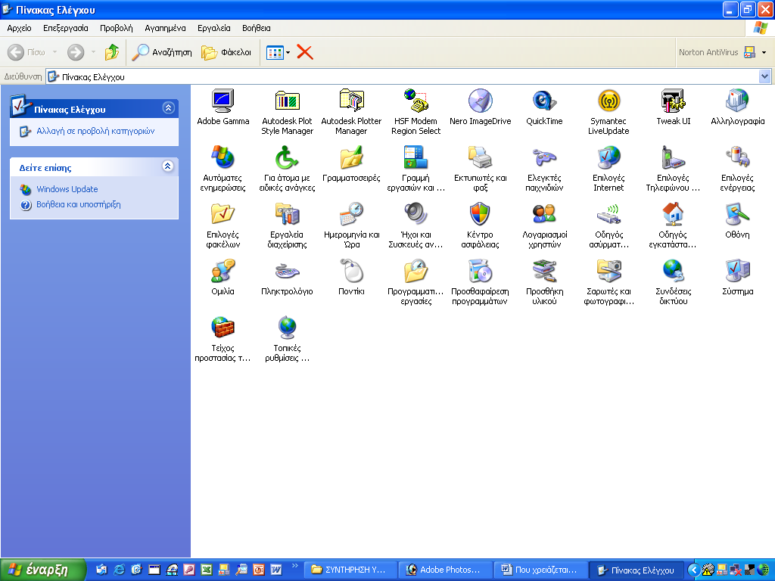
Τα βήματα για μια σύνδεση στο διαδίκτυο είναι:
Αρχείο ………
Πίνακας ελέγχου……..
Συνδέσεις δικτύου…….
Αρχείο……..
Νέα σύνδεση……….
Οδηγός εγκατάστασης ..επόμενο……….
Σύνδεση στο internet…..
Μη αυτόματη εγκατάσταση τηλ. Σύνδεσης………
Σύνδεση μέσω τηλ με χρήση modem……..
Π.χ.smile……..
Αριθμός τηλ: π.χ. 898955555……..
Όνομα χρήστη……
Κωδικός χρήστη………..
Τέλος.

Ποιες είναι οι κατηγορίες modem ως προς:
α) τις δυνατότητες μεταφοράς δεδομένων.
Β) την τοπολογία΄
Πως λέγεται το βύσμα που συνδέει το modem στην τηλεφωνική γραμμή;

Οι κατηγορίες modem ως προς τις δυνατότητες μεταφοράς δεδομένων είναι:
  - Simple mode(μεταφέρει δεδομένα μόνο προς την μία κατεύθυνση).
  - Half duplex mode (μεταφέρει δεδομένα και προς τις δύο κατευθύνσεις όχι όμως ταυτόχρονα).
  - Full duplex mode ( επιτυγχάνεται ταυτόχρονη μεταφορά δεδομένων και προς τις δύο κατευθύνσεις).

Το βύσμα που συνδέει το modem στην τηλεφωνική γραμμή λέγεται RJ-11.

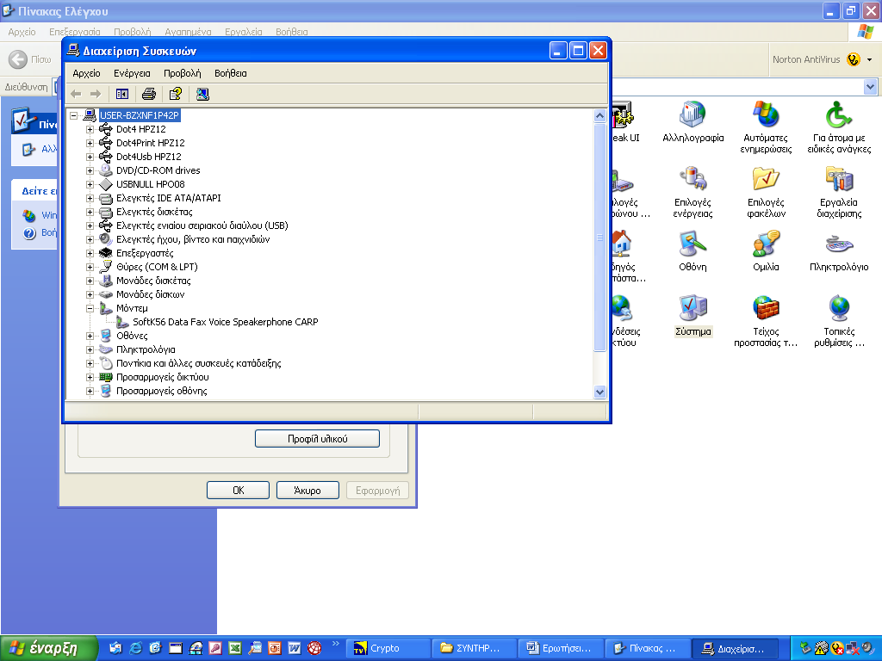

Περιγράψτε τον τρόπο εγκατάστασης σαρωτή και πως σαρώνουμε μία εικόνα;

Η εγκατάσταση ενός σαρωτή γίνεται με τα ακόλουθα βήματα:
Βήμα 1^{ο} : Σύνδεση σαρωτή.
Στην περίπτωση της USB σύνδεσης η επικοινωνία του σααρωτή και του υπολογιστή δεν χρειάζεται καμία επιπλέον ρύθμιση. Συνδέστε με κλειστό τον υπολογιστή , το σαρωτή με την υποδοχή του USB.
Βήμα 2^{ο} : Εγκατάσταση οδηγού προγράμματος.
Ανοίξτε τον υπολογιστή. Ανάλογα με το σαρωτή, η αναγνώρισή του από τον υπολογιστή μπορεί να γίνει αυτόματα. Στην περίπτωση της αυτόματης αναγνώρισης, η εγκατάσταση του προγράμματος οδήγησης γίνεται με τον ίδιο τρόπο και για τις άλλες συσκευές.
Βήμα 3^{ο} : Έλεγχος σωστής εγκατάστασης.
Μετά την εγκατάσταση του προγράμματος οδήγησης, το λειτουργικό σύστημα, συνήθως, ζητάει την επανεκκίνηση του υπολογιστή για να ενημερωθούν τα αρχεία του λειτουργικού συστήματος. Αφού έχει γίνει η επανεκκίνηση του υπολογιστή δείτε στο παράθυρο σύστημα αν στη κατηγορία imaging device εμφανίζεται ο σαρωτής.
Βήμα 4^{ο} : Έλεγχος σωστής λειτουργίας.
Στον πίνακα ελέγχου των windows υπάρχει το εικονίδιο scanners and cameras. Πατώντας το εικονίδιο αυτό εμφανίζεται ένα παράθυρο. Στο παράθυρο αυτό δείτε αν υπάρχει ο σαρωτής που εγκαταστήσατε.

Η σάρωση μιας εικόνας πηγαίνουμε:

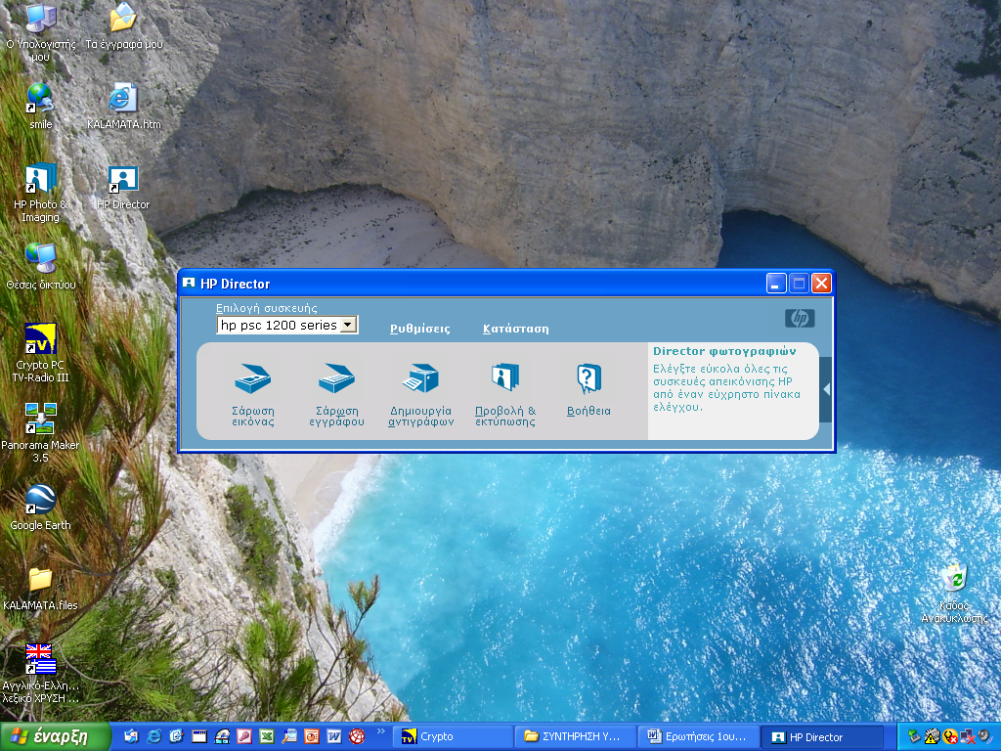

Έναρξη……
Προγράμματα…….
ΗΡ………
Σαρωτής………..
Σάρωση εικόνας……….

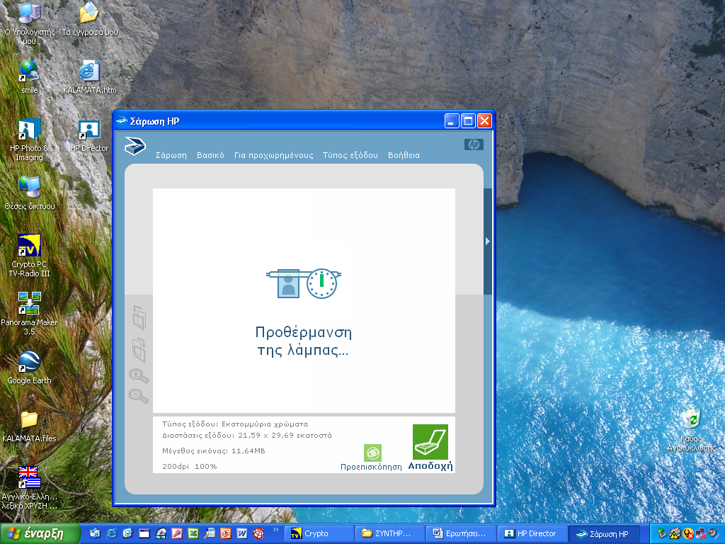

Αποδοχή……………
Αποθήκευση…….
Τέλος.

Τι κάνουμε εάν η ενδεικτική λυχνία δεν ανάβει; Όταν η ενδεικτική λυχνία ανάβει αλλά δεν δείχνει τίποτα;

Αν η ενδεικτική λυχνία δεν ανάβει σημαίνει ότι η οθόνη δεν τροφοδοτείται σωστά με τάση. Πρέπει να κοιτάξουμε αν ο διακόπτης είναι στη θέση on.
Κοιτάμε αν το καλώδιο τροφοδοσίας είναι τοποθετημένο σωστά , αν έχει φθαρεί. Αν ναι το αντικαθιστούμε με ένα καινούργιο.
Αν η ενδεικτική λυχνία ανάβει αλλά δεν δείχνει τίποτα σημαίνει ότι η οθόνη τροφοδοτείται κανονικά με τάση αλλά αδυνατεί να προβάλει την εικόνα. Κοιτάμε αν το καλώδιο σήματος είναι σωστά τοποθετημένο και αν οι βίδες που υπάρχουν για να το στηρίζουν καλύτερα είναι σφιγμένες καλά.
Κοιτάμε αν η αντίθεση της οθόνης είναι σωστά ρυθμισμένη. Ρυθμίζουμε την αντίθεση της οθόνης στη μέση του εύρους τιμών της.
Αν η οθόνη εξακολουθεί να μην δείχνει τίποτα τότε κάποιο από τα ηλεκτρονικά κυκλώματα της οθόνης παρουσιάζει βλάβη ή υπάρχει πρόβλημα στην κεντρική μονάδα του προσωπικού υπολογιστή. Θα το διαπιστώσουμε μόνο αν συνδέσουμε μια άλλη οθόνη στον υπολογιστή. Αν λειτουργεί θα ξέρουμε ότι η προηγούμενη οθόνη είναι η χαλασμένη.

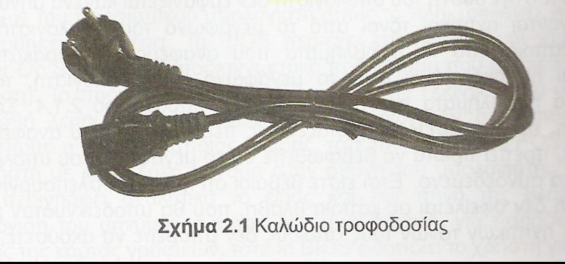

Καλώδιο τροφοδοσίας

